Környezeti Hatások
Ne feledd!
A mikroműanyagok nemcsak méretük miatt veszélyesek, hanem azért is, mert mágnesként vonzzák a környezetben lévő mérgező anyagokat, és azokat koncentráltan juttatják az élőlények szervezetébe.
Válaszold meg az alábbi kérdéseket a forrásszöveg alapján! Ügyelj a pontos adatokra és szakkifejezésekre.
- Mekkora méretű műanyagdarabokat nevezünk mikroműanyagnak a tudományos meghatározás szerint?



- Mi az oka annak, hogy a mikroorganizmusok (baktériumok, gombák) képtelenek lebontani a környezetbe kerülő műanyagokat?



- Hogyan kerülnek be a mikroműanyagok a táplálékláncba, és mi történik velük a magasabb rendű élőlényekben?



- Milyen szerepet töltenek be a lágyítók (például a ftalátok) a műanyaggyártásban, és milyen egészségügyi kockázatot jelentenek, ha kioldódnak?



- Miért tekinthetők a mikroműanyagok „láthatatlanul” is veszélyesebbnek a környezetre nézve, mint a nagyméretű műanyaghulladékok (például a PET-palackok)?


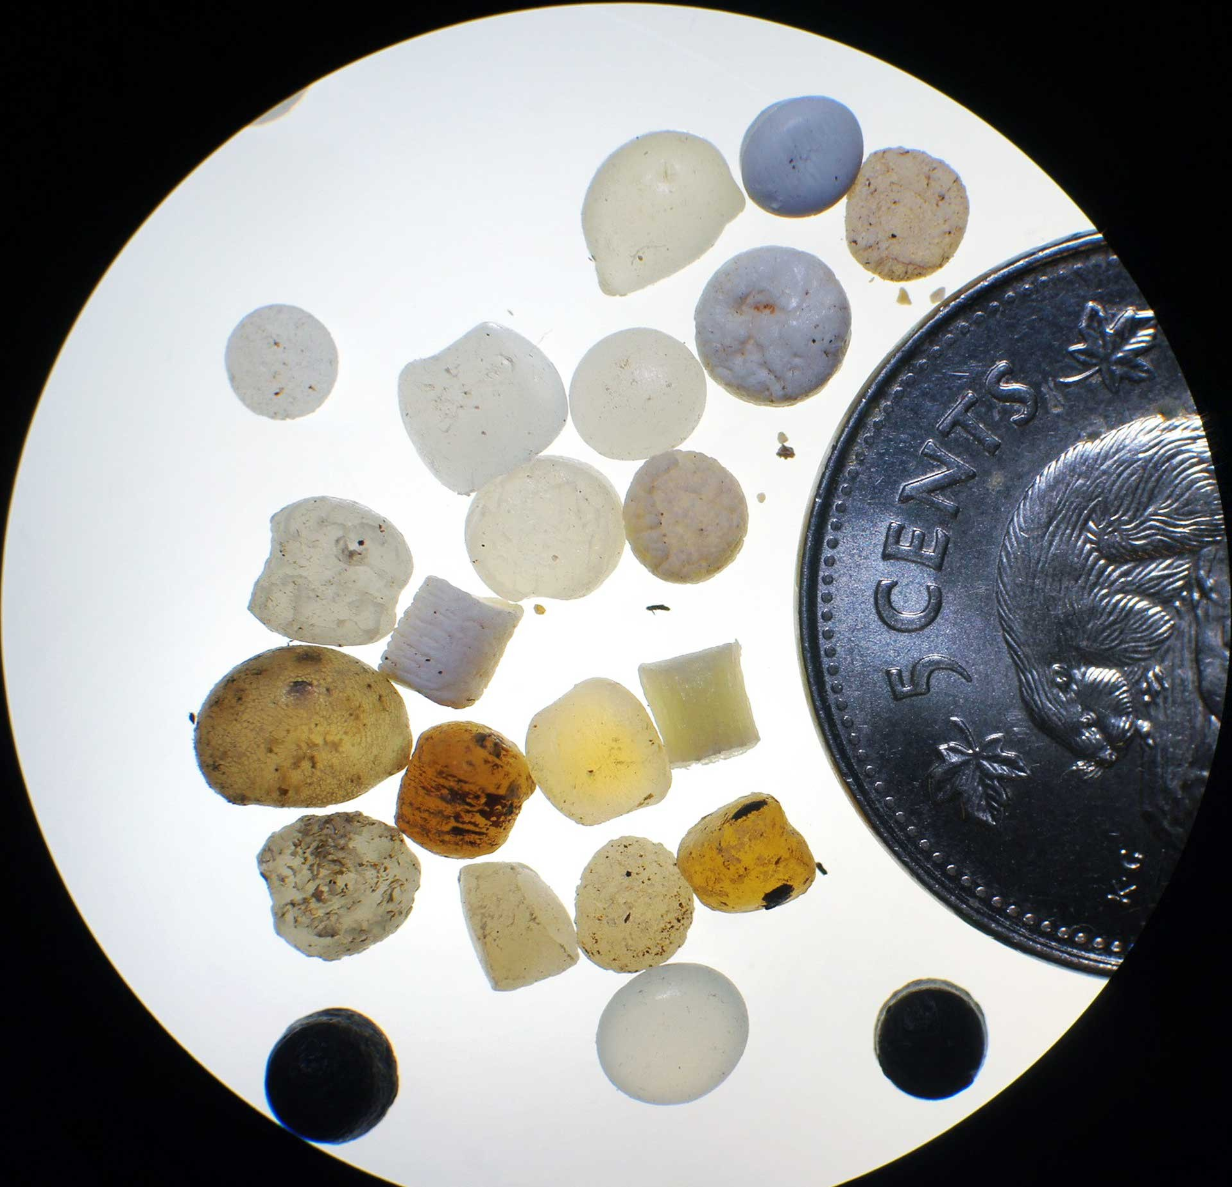

A mikroműanyagok apró méretük miatt könnyen bejutnak az élőlények szöveteibe.

